Карантинні казки. «Мірус Короно»
Автор Світлана Локоткова, Художник Оксана Хутка
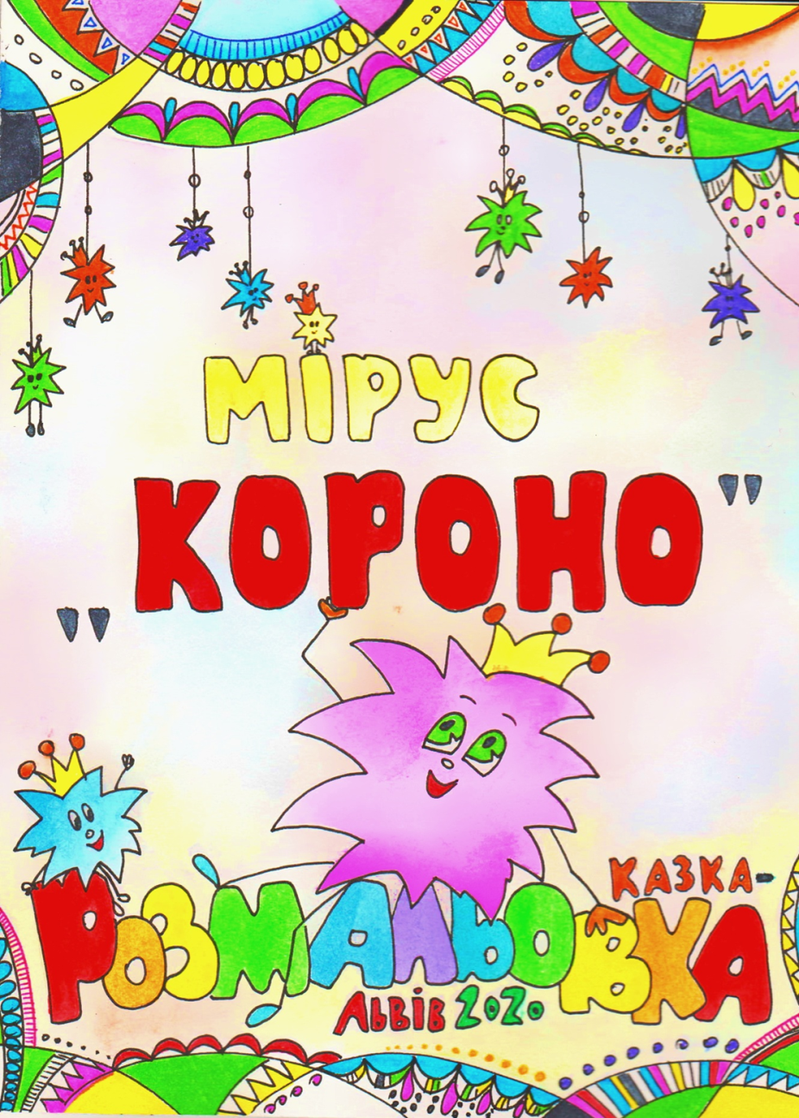
Жив собі мікроорганізм на ім'я Мірус. Він був таким малесеньким, як і всі мікроскопічні організми, зовсім непомітним людському оку. Через спритність та розум він вважав себе найкрутішим. Можливо, це й правда, а може просто через ріжки, що нагадували корону, йому й дали прізвисько Короно. Ще він умів ділитись на частинки та створювати багато своїх копій.
Так ось, перебував у своїй хатинці, в якомусь живому організмі, Мірус Короно, ріс та мріяв побачити світ й інші організми на землі. Зазвичай, це зробити було досить важко, адже назовні не так вже й комфортно, та Мірус розробив план, який виявився досить таки успішним.
Вирвавшись на волю, Мірус використовував свої ріжки, аби, чіпляючись за різні поверхні, перескакуючи через руки людей, подорожувати, адже люди пересуваються набагато швидше, ніж мікроскопічні жителі землі, такі як Мірус.
Короно дуже швидко знаходив місцинку для ночівлі в тілі людини, розмножувався, залишав там своїх родичів та продовжував подорожувати все новими та новими містами, країнами.
Він був задоволений, адже про нього говорили вже по всьому світу. Він став справжньою зіркою, але трохи засмучувало його те, що ніхто не радів його появі.
Коли клітинки-солдати, що стоять на сторожі своїх людських організмів бачили непроханих гостей - Коронокопій, то починалась битва, в результаті якої людині ставало не дуже добре. На допомогу приходили сердитий Кашель Кхи та висока, швидка пані Температурка. Люди хворіли та злилися на Міруса. Також навколо хворого метушились люди в білих халатах та масках, допомагаючи позбуватися непроханих мікроорганізмів з їхнього тіла. І це добре виходило, але люди продовжували боятися Міруса.
Людям ставало краще, а от Мірусу - ні. Він був засмучений, адже не так уявляв свої подорожі і ніяк не хотів, щоб його боялись та намагались знищити.
Також люди часто мили руки, від чого їхня шкіра була такою слизькою, що Короно ніяк не міг зачепитися, він просто скочувався з них. Люди носили маски і перескочити з одного організму на інший ставало все важче і важче.
А ще люди вигадали, що зустрічатись вони будуть в інтернет-мережі: грати один з одним, обмінюватись новинами, навчатись, створювати різні флеш-моби та інші цікавості. Це також дуже-дуже непокоїло Міруса, адже в Інтернет йому не потрапити, а кортіло би. Кажуть, там є свої шкідники - Тіруси і Ко.
Коронині подорожі з кожним разом ставали сумніші й вдавались йому все важче та важче.
Та одного разу Мірус почув дивну розмову людей, які говорили про нього. Ці слова відрізнялись від тих, що Короно зазвичай чув про себе. Його не сварили, не називали найстрашнішим у світі, а казали про якусь чудову нагоду, про якісь досліди та винаходи. Люди хотіли винайти ліки, це Мірус знав. Він боявся цього, бо ліки його вбиватимуть. А от про винахід вакцини він чув уперше. Прислухавшись до слів та надихнувшись запалом науковців, Мірус вирішив з ними подружитись: заскочив на скельце мікроскопа та показав людям всі свої коронки, всі відросточки-колючки. Йому подобалось те, що люди із захватом спостерігали, розглядали його з різних сторін, говорили про його унікальність. Потім розказали Мірусу про можливу дружбу - компроміс. Запропонували хорошу угоду: брати участь у розробці щеплень.
Мірус дозволив науковцям досліджувати себе та погодився не стрибати між людьми з такою швидкістю, не завдавати їм стільки клопоту, а в обмін попросив, щоб люди дали йому славу та можливість трохи подорожувати.
Люди і Мірус жили дружно, бо всі дотримувались угоди. За допомогою Міруса Короно люди винайшли нову сильну вакцину та написали якусь наукову книгу. Та не одну, навіть діткам маленьким казку хтось про Міруса написав, аби всі про нього дізналися. Намалювали картини, де він то суворий, то смішний, то маленький, то величезний з гарнющою короною. Вигадали також діти багато цікавих ігор про Корону, навіть, на радість Міруса, була створена комп'ютерна гра, і це його дуже потішило. Адже Тіруси і Ко на нього не злилися за це проникнення в мережу, а люди віртуально спілкувались з ним, і весело грались разом.
Тепер люди, коли мили руки чи кашляли у лікоть, не згадували Корону злим тихим словом, а вигадували цікаві приказки. Наприклад: "Кашель лови, корона не впаде з голови"....
Придумай і ти щось про Короно Мірус веселе, корисне, віршоване або музичне.
Мий руки, зберігай спокій та співай!

Послухати казку можна тут - https://youtu.be/G4DFSiMSa-M

